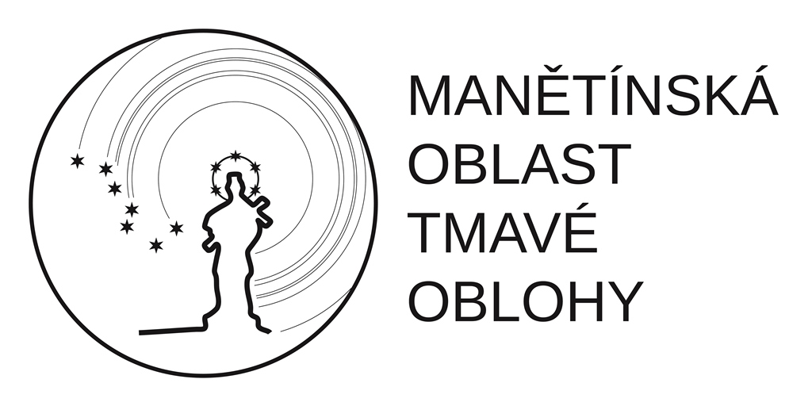
TISKOVÁ ZPRÁVA – 10. srpna 2016

Pozorování meteorického roje Perseid v Manětínské oblasti tmavé oblohy a konjunkce Měsíce a planet

Rokycany - Astronomové ze Západočeské pobočky České astronomické společnosti připravují v Manětínské oblasti tmavé oblohy pozorování meteorického roje Perseid. Vhodné pozorovací podmínky nastanou již v noci z 12. na 13. srpna 2016, kdy na jasné a tmavé obloze mimo městské aglomerace lze mezi půlnocí a 4. hodinou ranní spatřit průměrně 70 meteorů za hodinu. Kromě meteorické podívané nabídne podvečerní obloha zajímavé seskupení planet s dorůstající Měsícem.

Vizuální pozorování meteorů je velmi jednoduché a nenáročné. Limitováni jsme pouze tmavou oblohou, protože pokud chceme pozorovat i slabší meteory musíme vyjet mimo město do míst, kde jsou vhodné pozorovací podmínky. Nejbližším takovým místem pro obyvatele Plzně jsou buď Brdy, nebo Manětínská oblast tmavé oblohy. Právě tam vyjedou i astronomové ze Západočeské pobočky České astronomické společnosti. „Jako vhodné místo pro naše pozorování jsme vybrali letiště nad Manětínem, které je dobře dostupné,“ říká Josef Jíra ze Západočeské pobočky České astronomické společnosti a dodává: „Kromě pozorování meteorů budeme dovezenou astronomickou technikou pozorovat i další astronomické objekty“.

Pokud se rozhodnete vyjet mimo město a pozorovat meteory, tak si nezapomeňte vzít s sebou lehátko nebo židličku a přiměřené oblečení. Ve stávajícím počasí může stačit i teplejší spací pytel a karimatka. Ten krásný pohled na tmavou oblohu stojí za to udělat si mimořádný noční výlet za zřejmě nejznámějším „hvězdným deštěm“. Meteorický roj Perseidy, patří k nejsledovanějším astronomickým úkazům a lze je pozorovat několik nocí v závislosti na fázi Měsíce. Hvězdáři ze Západočeské pobočky České astronomické společnosti se vypraví na pozorování Perseid o víkendu. „Počasí nám trochu kříží plány a tak v tuto chvíli ještě nevíme, zda se na společné pozorování vydáme na letiště nad Manětínem již v pátek 12. srpna nebo až v sobotu 13. srpna. Předpověď na páteční noc totiž není příliš optimistická,“ uvádí Josef Jíra. Zájemci o pozorování, kteří by se chtěli přidat, najdou aktuální informace na facebookových stránkách Západočeské pobočky České astronomické společnosti https://www.facebook.com/zpcas

„Kromě Perseid lákají k pozorování noční oblohy i další objekty jako je dorůstající Měsíc, Saturn se svým prstencem nebo rudý Mars. Právě tyto objekty vytvoří tento týden nad západním obzorem zajímavé fotogenické uskupení,“ říká Josef Jíra ze Západočeské pobočky České astronomické společnosti. Již zvečera kolem maxima meteorického roje budeme moci v případě jasné oblohy pozorovat velmi fotogenické setkání dorůstajícího Měsíce s dvojicí planet – jasným naoranžovělým Marsem a o něco slabším Saturnem. Konjunkci doplní jasná hvězda Antares v souhvězdí Štíra. Ještě za soumraku nízko nad západním obzorem najdeme také planetu Jupiter. Stříbřitý pás Mléčné dráhy, část naší Galaxie, se potáhne celou oblohou přes nadhlavník v druhé polovině noci. Spatříme jej na tmavé obloze mimo města. Ve stejné době uvidíme nad jihovýchodem vycházet souhvězdí Býka a v něm výrazné otevřené hvězdokupy Hyády a Plejády. Časně ráno pak vychází souhvězdí Orionu. Situaci si můžete nasimulovat pomocí volného počítačového planetária Stellarium – http://www.stellarium.org/cs/.

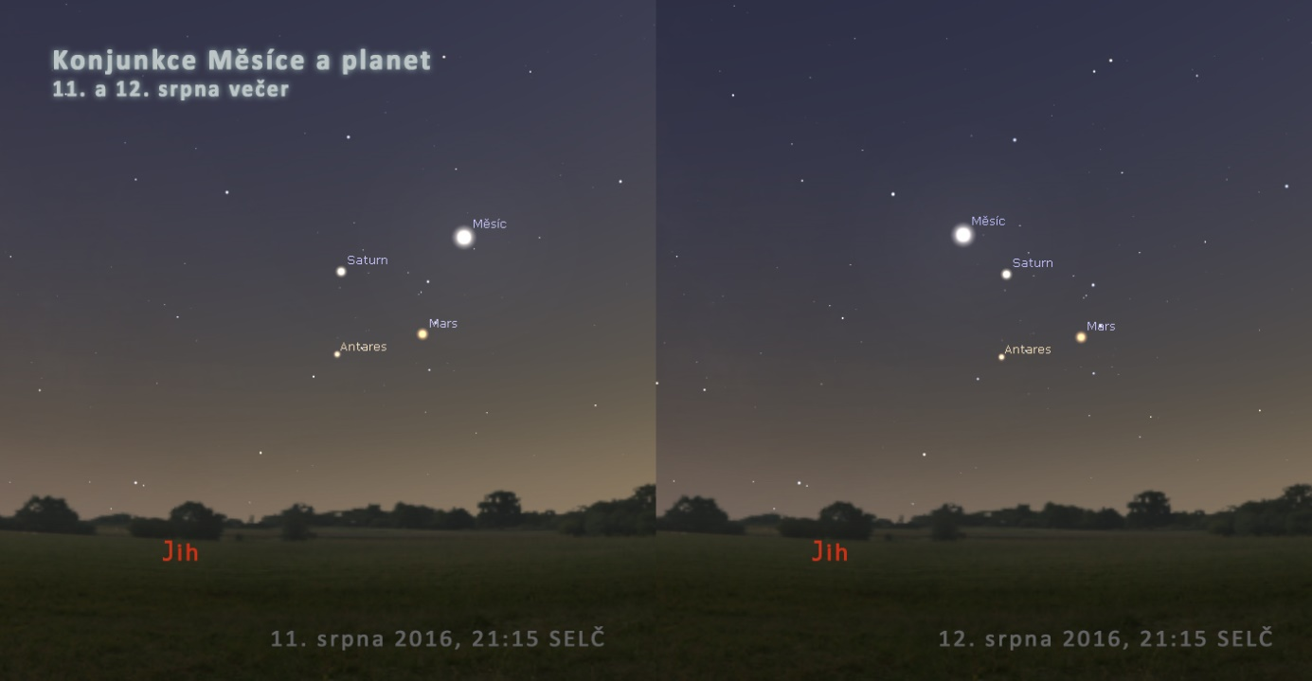
Fotogenická konjunkce planet s Měsícem a hvězdou Antares 11. a 12. srpna za soumraku po 21h nízko nad jižním obzorem zpestří pozorování Perseid. Autor: Stellarium/Petr Horálek.

Odkazy:
[1] Světová galerie Perseid na Spaceweather.com
http://spaceweathergallery.com/index.php?title=perseid
[2] IMO.net – Aktivita Perseid
http://imo.net/
[3] Stránka o meteorických rojích na Astro.cz
http://www.astro.cz/na-obloze/meteory-a-meteoricke-roje.html
[4] Galerie čtenářů na Astro.cz
http://www.astro.cz/fotogalerie/ctenarske-fotogalerie/nejnovejsi-fotografie-ctenaru.html
[5] www.manetinskatma.cz – internetové stránky Manětínské oblasti tmavé oblohy

Přílohy:
Ilustrační foto 1 – Snímek bolidu (Perseida) pořídil člen Západočeské pobočky České astronomické společnosti Martin ADMOVSKÝ
Ilustrační foto 2 – Pozorování meteorů na Březině, foto Josef JÍRA
Ilustrační foto 3 – Fotogenická konjunkce planet s Měsícem a hvězdou Antares 11. a 12. srpna za soumraku po 21h nízko nad jižním obzorem zpestří pozorování Perseid. Autor: Stellarium/Petr Horálek.

Poznámky pro editory:

O meteorickém roji Perseidy
První zmínky o úkazu pocházejí z poloviny 3. století našeho letopočtu v souvislosti s umučením svatého Vavřince. Ten byl jedním z církevních hodnostářů strážících majetek v Římské říši. Při pronásledování Křesťanů prý neuposlechl příkaz krutého římského císaře Valeriána odevzdat církevní majetek vládci a raději jej rozdal chudým. Několik dní po jeho popravě 10. srpna 258 podle lidí z nočního nebe padaly třpytivé slzy a od této události jsou Perseidy lidově známé jako „slzy svatého Vavřince“.

Že jde o astronomický úkaz, prokázal až italský astronom Giovanni Schiaparelli v druhé polovině 19. století. Jako první na světě našel přímou spojitost meteorů s kometami a dokonce určil, že původem Perseid je prach z periodické komety 109P Swift-Tuttle, objevené dvěma americkými astronomy v roce 1862. Kometa s periodou 134 let se naposledy u Slunce objevila v roce 1992. Znovu se k němu přiblíží až v roce 2126. Pravidelně nám ji ale připomíná roj Perseid tím, jak Země každý rok mezi 17. červencem a 24. srpnem prochází na své dráze skrze prachový proud rozptýlený za kometou. Prachové částice zvané meteoroidy se střetávají se Zemí a v atmosféře zazáří jako meteory. Protože tyto částice mají rozměry zpravidla menší než zrnka písku a jsou složeny z křehkého kometárního materiálu, při průletu zemskou atmosférou se zcela vypaří. Pozorovat je můžete více jak měsíc okolo maxima roje. Nejvíce jich však padá v době, kdy se Země ocitá v nejhustší oblasti proudu meteoroidů, vždy okolo 12. srpna.

Název meteorického roje Perseid je odvozen od místa v souhvězdí, z něhož meteory vlivem perspektivy zdánlivě vylétají. Meteoroidy roje Perseid vstupují do atmosféry rychlostí 59 km/s a začínají zářit ve výšce okolo 120 km nad zemí. Pohasínají o desítky kilometrů níže, v případě větších Perseid i méně než 80 km nad zemským povrchem. Vlétají přitom do atmosféry z jednoho směru. Proto se nám zdá, jakoby jejich dráha vycházela z jediného bodu na obloze, který se odborně nazývá radiant. Právě ten v době maxima roje leží v horní – severovýchodní polovině souhvězdí Persea. Vzhledem k tomu, že toto souhvězdí u nás vůbec nezapadá, létají meteory po celou noc. Nejvíc jich ovšem spatříme od půlnoci až do rozbřesku, neboť v té době je Perseus již velmi vysoko nad obzorem a stoupá takřka k nadhlavníku.

K terminologii meteorických rojů
Těleso, které se pohybuje sluneční soustavou, nazýváme meteoroid. Zpravidla se jedná o velmi malá tělesa, úlomky z komet či planetek. Tyto drobné úlomky většinou o velikosti 1 mm až několika centimetrů při vstupu do atmosféry naráží do molekul vzduchu a silně se zahřívají. Důsledkem toho pozorujeme světelný jev označený jako meteor, vzniklý excitací a ionizaci molekul atmosféry. Rychlost těles vstupujících do atmosféry se pohybuje v rozpětí 11-70 km/s. Úlomky, které dopadnou na zem, se nazývají meteority. Velmi jasné meteory s jasností vyšší jak Venuše označujeme jako bolidy nebo dokonce superbolid. To je i případ Čeljabinsku.

Manětínská oblast tmavé oblohy byla vyhlášena 15. září 2014 roku na území 10 obcí Plzeňského a Karlovarského kraje - Manětína, Nečtin, Štichovic, Hvozdu, Štědré, Pšova, Bezvěrova, Krs, Dražně a Toužimi. Jejími zakladateli je kromě uvedených obcí ještě dalších pět nejen astronomických neziskových organizací: Hvězdárna a planetárium Plzeň, Česká astronomická společnost, ČSOP Manětínsko, občanské sdružení Cesta z města a občanské sdružení Pod střechou. Cílem zakladatelů je zachovat noční oblohu, ale i noční přírodu v této oblasti ve stávající kvalitě, která je ve srovnání s jiným obydleným územím ČR výjimečná.

Západočeská pobočka je součástí České astronomické společnosti a sdružuje astronomy profesionály a amatéry a další zájemce o astronomii především z Plzeňského kraje. V současné době má více než 50 členů. Vedení pobočky se snaží vytvořit prostor a podmínky hlavně pro aktivní zájemce o astronomii. Organizuje klubová setkání, pořádá exkurze na výstavy a putování po zajímavých místech spojených s astronomií. Pod hvězdnou oblohou mají členové možnost se setkávat při pozorovacích víkendech a mnoha dalších pozorovatelských aktivitách. Při akcích určených pro veřejnost se pobočka snaží propagovat Českou astronomickou společnost a popularizovat astronomii v západních Čechách. www.zpcas.cz

Tiskovou zprávu připravili: Petr Horálek, Josef Jíra a Radka Žáková

